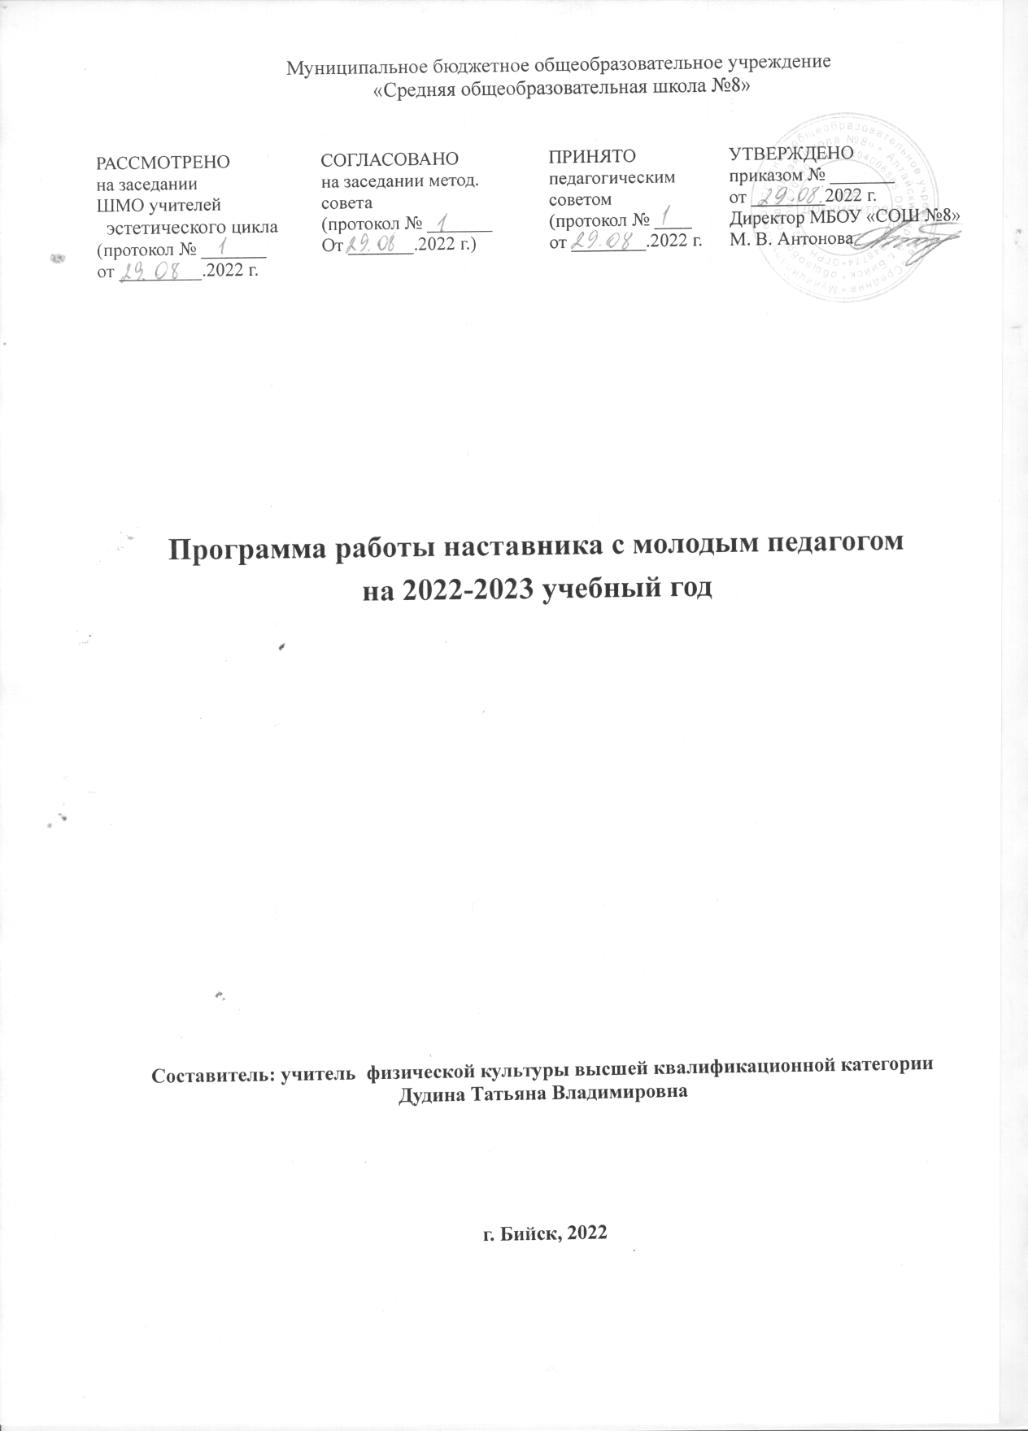

Содержание программы

Пояснительная записка……………………………...………………………………………..3
Содержание программы……………………………….………………………………………5
План реализации мероприятий программы наставничества на учебный год………..7
Приложения……………………………………………………………………………………..9

Пояснительная записка

Создание программы наставничества продиктовано велением времени. На сегодняшний день не только национальный проект «Образование» ставит такую задачу, как внедрение целевой модели наставничества во всех образовательных организациях, но и сама жизнь подсказывает нам необходимость взаимодействия между людьми для достижения общих целей.
Поддержка молодых специалистов, а также вновь прибывших специалистов в конкретное образовательное учреждение – одна из ключевых задач образовательной политики.
Современной школе нужен профессионально-компетентный, самостоятельно мыслящий педагог, психологически и технологически готовый к реализации гуманистических ценностей на практике, к осмысленному включению в инновационные процессы. Овладение специальностью представляет собой достаточно длительный процесс, предполагающий становление профессиональных компетенций и формирование профессионально значимых качеств.
Начинающим учителям необходима профессиональная помощь в овладении педагогическим мастерством, в освоении функциональных обязанностей учителя, воспитателя, классного руководителя. Необходимо создавать ситуацию успешности работы молодого учителя, способствовать развитию его личности на основе диагностической информации о динамике роста его профессионализма, способствовать формированию индивидуального стиля его деятельности.
Профессиональная помощь необходима не только молодым, начинающим педагогам, но и вновь прибывшим в конкретное образовательное учреждение учителям. Нужно помочь им адаптироваться в новых условиях, ознакомить их с учительской документацией, которую им необходимо разрабатывать и вести в данном учреждении, а также оказывать методическую помощь в работе.
Решению этих стратегических задач будет способствовать создание гибкой и мобильной системы наставничества, способной оптимизировать процесс профессионального становления молодого педагога и вновь прибывшему учителю, сформировать у них мотивацию к самосовершенствованию, саморазвитию, самореализации. В этой системе должна быть отражена жизненная необходимость молодого специалиста и вновь прибывшего специалиста получить поддержку опытных педагогов-наставников, которые готовы оказать им теоретическую и практическую помощь на рабочем месте, повысить их профессиональную компетентность.
Настоящая программа призвана помочь в организации деятельности наставников с молодыми и вновь прибывшими педагогами на уровне образовательной организации.
Данная программа очень актуальна для нашей школы, так как у нас работает малоопытный учитель.
Взаимосвязь с другими документами организации
Рабочая программа наставничества «учитель-учитель» разработана на базе МБОУ СОШ № 8 города Бийска в соответствии с распоряжением Министерства образования Российской Федерации от 25.12.2019 года № Р-145 «Об утверждении методологии (целевой модели) наставничества обучающихся для организаций, осуществляющих образовательную деятельность по общеобразовательным, дополнительным общеобразовательным программам среднего профессионального образования, в том числе с применением лучших практик обмена опытом между обучающимися», Приказа Министерства образования и науки ПК №789-а от 23.07.2020.
Составленная нами программа тесно связана с действующими документами школы: ФГОС ООО и СОО, рабочими программами по предметам и внеурочной деятельности, планом воспитательной работы, программой профессионального развития педагога (ИППР), электронным журналом.
Цель и задачи программы наставничества
Программа наставничества направлена на достижение следующей цели: максимально полное раскрытие потенциала личности наставляемого, необходимое для успешной личной и профессиональной самореализации в современных условиях неопределенности, а также создание условий для формирования эффективной системы поддержки, самоопределения и профессиональной ориентации молодых и вновь прибывших специалистов, проживающих на территории РФ.
Задачи:
- Адаптировать молодых и вновь прибывших специалистов для вхождения в полноценный рабочий режим школы через освоение норм, требований и традиций школы и с целью закрепления их в образовательной организации.
  - Выявить склонности, потребности, возможности и трудности в работе наставляемых педагогов через беседы и наблюдения.
  - Спланировать систему мероприятий для передачи навыков, знаний, формирования ценностей у педагогов с целью повышения личностного и профессионального уровня наставляемых, а также качества обучения младших школьников.
  - Ежегодно отслеживать динамику развития профессиональной деятельности каждого наставляемого педагога на основании рефлексивного анализа ИППР и качества обучения школьников через сформированный отчёт электронного журнала.
  - Оценить результаты программы и ее эффективность.
Срок реализации программы
Данная программа наставничества рассчитана на 1 год. Это связано с тем, что план МО учителей эстетического цикла составляется на год, в котором назначаются наставники для молодых и новых специалистов. Так же по причине того, что через год может поменяться кадровый состав школы или руководитель, опытные наставники могут уйти на заслуженный отдых, молодые и новые педагоги поменять место работы и так удобнее будет сделать анализ о проделанной работе наставников с наставляемыми. Поэтому срок реализации данной программы наставничества удобнее сделать на год, чтобы её можно было скорректировать под сложившуюся ситуацию, добавить новую или удалить устаревшую информацию, так как мы в настоящее время находимся в современных условиях неопределенности.
Начало реализации программы наставничества с 1.09.2022 г - 1.09 2023 г
Применяемые формы наставничества и технологии
Основной формой наставничества данной программы является «учитель-учитель». Данная форма предполагает взаимодействие молодого специалиста (при опыте работы от 0 до 3 лет) или нового сотрудника (при смене места работы) с опытным и располагающим ресурсами и навыками педагогом, оказывающим первому разностороннюю поддержку.
Технологии, которые будут применяться в данной программе на 2022 – 2023 учебный год, подобраны исходя из практики работы опытных учителей школы с наставниками, с учётом нехватки времени наставников и в связи со сложившейся эпидемиологической ситуации в регионе и стране.
Применяемые в программе элементы технологий: традиционная модель наставничества, ситуационное наставничество, партнёрское, саморегулируемое наставничество.

Содержание программы

Участники программы и их функции
Наставляемые:
Фамилия, имя, отчество: Шадрин Иван Сергеевич
Дата рождения: 01.04.2002
Образование: средне профессиональное
Стаж работы: 1год 2 мес
имеющий малый опыт работы – от 0 до 3 лет, испытывающий трудности с организацией учебного процесса, взаимодействием с учениками, другими педагогами, администрацией или родителями.
Наставник для вновь прибывших специалистов:
Фамилия, имя, отчество: Дудина Татьяна Владимировна
Дата рождения:12.06.1972
Образование: средне профессиональное
Стаж работы: 30лет
Квалификационная категория: высшая
Учитель физической культуры, работающий в параллели с новым специалистом
Требования, предъявляемые к наставнику:
-знать требования законодательства в сфере образования, ведомственных нормативных актов, определяющих права и обязанности молодого и вновь прибывшего специалиста по занимаемой должности;
-разрабатывать совместно с молодым специалистом план профессионального становления последнего с учетом уровня его интеллектуального развития, педагогической, методической и профессиональной подготовки по предмету;
-изучать деловые и нравственные качества молодого специалиста, его отношение к проведению занятий, коллективу школы, учащимся и их родителям, увлечения, наклонности, круг досугового общения;
-знакомить молодого специалиста со школой, с расположением учебных классов, кабинетов, служебных и бытовых помещений;
-вводить в должность (знакомить с основными обязанностями, требованиями, предъявляемыми к учителю-предметнику, правилами внутреннего трудового распорядка, охраны труда и техники безопасности);
-проводить необходимое обучение;
-контролировать и оценивать самостоятельное проведение молодым специалистом учебных занятий и внеклассных мероприятий;
-разрабатывать совместно с молодым специалистом план профессионального становления;
-давать конкретные задания с определенным сроком их выполнения;
- контролировать работу, оказывать необходимую помощь;
-оказывать молодому специалисту индивидуальную помощь в овладении педагогической профессией, практическими приемами и способами качественного проведения занятий, выявлять и совместно устранять допущенные ошибки;
-личным примером развивать положительные качества молодого специалиста, корректировать его поведение в школе, привлекать к участию в общественной жизни коллектива, содействовать развитию общекультурного и профессионального кругозора;
-участвовать в обсуждении вопросов, связанных с педагогической и общественной деятельностью молодого специалиста, вносить предложения о его поощрении или применении мер воспитательного и дисциплинарного воздействия;
-периодически докладывать руководителю методического объединения о процессе адаптации молодого специалиста, результатах его труда;
-подводить итоги профессиональной адаптации молодого специалиста с предложениями по дальнейшей работе молодого специалиста.
Требования к молодому специалисту:
- изучать нормативные документы, определяющие его служебную деятельность, структуру, штаты, особенности деятельности школы и функциональные обязанности по занимаемой должности;
- выполнять план профессионального становления в установленные сроки;
- постоянно работать над повышением профессионального мастерства, овладевать практическими навыками по занимаемой должности;
- учиться у наставника передовым методам и формам работы, правильно строить свои взаимоотношения с ним;
- совершенствовать свой общеобразовательный и культурный уровень;
- периодически отчитываться о своей работе перед наставником и руководителем методического объединения.
Формы и методы работы с молодыми и новыми специалистами: беседы; собеседования; тренинговые занятия; встречи с опытными учителями; открытые уроки, внеклассные мероприятия; тематические педсоветы, семинары; методические консультации; посещение и взаимопосещение уроков; анкетирование, тестирование; участие в различных очных и дистанционных мероприятиях; прохождение курсов.
Организация контроля и оценки
Оценка будет происходить в качестве текущего контроля и итогового контроля.
Текущий контроль будет происходить 1 раз в четверть по итогам составленного наставляемыми и наставниками отчёта по форме (Приложение 2), на заседании МО учителей эстетического цикла, как один из рассматриваемых вопросов, а так же на совещании при директоре.
Итоговый контроль будет происходить на педагогическом совете, специально посвящённый теме наставничества и на итоговом заседании учителей на основании таблицы результативности программы наставничества за истёкший год, а так же рефлексивного самоанализа наставляемых реализации ИППР (Приложение 3).

План реализации мероприятий программы наставничества
на 2022/2023 учебный год

Ожидаемые результаты. Результатом правильной организации работы наставников будет высокий уровень включенности молодых (новых) специалистов в педагогическую работу, культурную жизнь образовательной организации, усиление уверенности в собственных силах и развитие личного, творческого и педагогического потенциалов. Это окажет положительное влияние на уровень образовательной подготовки и психологический климат в образовательной организации. Педагоги - наставляемые получат необходимые для данного периода профессиональной реализации компетенции, профессиональные советы и рекомендации, а также стимул и ресурс для комфортного становления и развития внутри организации и профессии.
Среди оцениваемых результатов:
● повышение уровня удовлетворенности собственной работой и улучшение психоэмоционального состояния;
● рост числа специалистов, желающих продолжать свою работу в качестве педагога в данном коллективе / образовательной организации;
● качественный рост успеваемости и улучшение поведения в подшефных наставляемым классах;
● сокращение числа конфликтов с педагогическим и родительским сообществами;
● рост числа собственных профессиональных работ: статей, исследований, методических практик молодого специалиста.

 | Мероприятие | Деятельность наставника | Результат работы
2022\2023 учебный год
1. | Выявление профессиональных проблем и образовательных запросов молодого специалиста | Подбор/разработка диагностических материалов, методик.  Осуществление диагностических процедур (анкетирование, собеседование) | Индивидуальный образовательный маршрут молодого специалиста  (далее – МС)
2. | Изучение нормативно-правовой базы.  Ведение школьной документации | Деятельность по изучению «Закона об образовании в РФ», локальных актов ОО.  Составление рабочей программы.  Обучение правилам заполнения журнала,  заполнение электронного журнала | Компетентность МС в заполнении школьной документации
3. | Ознакомление с Профстандартом педагога | Разработка программы индивидуального профессионального саморазвития педагога | Наличие программы индивидуального профессионального развития
4. | Обеспечение каналов многосторонней связи с МС | Создание на личном сайте/блоге наставника страницы для МС; организация общения посредством электронной почты. | Возможность постоянного взаимодействия и общения
5. | Проектирование и анализ образовательной деятельности в контексте требований ФГОС | Открытые занятия наставника, педагогов школы, их анализ.  Практикумы по планированию каждого этапа учебного занятия.  Разработка инструментария для самостоятельного проектирования урока МС. | Компетентность молодого педагога в проектировании и анализе урока системно-деятельностного типа
6. | Освоение современных  образовательных  технологий | Планирование и организация мастер-классов наставника и педагогов школы.  Организация работы педмастерской по проектированию урока с использованием конкретных технологий обучения | Обогащение опыта, умение молодого педагога использовать широкий арсенал современных методов и технологий обучения, динамика в освоении образовательных технологий.
7. | Формирование позитивного имиджа педагога | Подборка материалов по вопросам педагогической этики, риторики, культуры.  Сборник методических рекомендаций.  Практикумы по решению педагогических ситуаций | Культура общения с педагогами, родителями обучающихся, обучающимися, освоенные эффективные приемы.
8. | Мониторинг профессионального роста МС | Выбор диагностических методик. Осуществление мониторинга | Коррекция индивидуального образовательного маршрута МС
9. | Определение технического задания | Разработка технического задания МС (с учетом результатов мониторинга ИЛИ на основе перспектив работы на следующий год) | Коррекция индивидуального образовательного маршрута МС
10. | Итоги реализации программы | Подготовка отчета наставника и МС

(Приложение 1)
Отчётная форма реализации программы наставничества «УЧИТЕЛЬ – УЧЕНИК» по итогам четверти 2022-2023 учебного года
1)Сохранение контингента обучающихся (прибывшие, выбывшие)
2)Мониторинг предметных результатов по итогам четверти
3)Общие сведения по итогам четверти
4)Информация о неуспевающих обучающихся
5)Взаимопосещение уроков и индивидуальная (коррекционная) работа с обучающимися:
6)Пропуски уроков
7) Достижения обучающихся на конкурсах и олимпиадах по предметам
8)Методические разработки, печатные работы
9)Участие в различных профессиональных конкурсах, конференциях, методических мероприятиях
(Приложение 2)
РЕФЛЕКСИВНЫЙ АНАЛИЗ РЕАЛИЗАЦИИ ИППР, ПРЕДСТАВЛЕНИЕ РЕЗУЛЬТАТОВ

№ | Деятельность педагога по реализации задач своего индивидуального профессионального развития | Дата | Результат
1 | Освоение и внедрение в практику работы новых современных педагогических и информационных технологий с целью повышения качества обученности. | 2022/23
2 | Повышение профессионализма через использование обучающих семинаров, курсов повышения квалификации, круглых столов, вебинаров, видеоконференций, мастер-классов. | 2022/23
3 | Продолжение работы по созданию условий для развития творческого потенциала учителя, включение его в инновационную деятельность. | 2022/23
4 | Совершенствование работы с мотивированными и одаренными детьми. | 2022/23
5 | Организация целенаправленной работы со слабоуспевающими учащимися с учетом их индивидуальных возможностей. | 2022/23

